Приложение 2. (Карточки-задания № 1-6).

Карточка-задание № 1.
Вода на Земле существует в _______ (число) агрегатных состояниях __________, ____________, ______________ (перечисли их).
Молекула воды по размеру (выбери и подчеркни): большая или маленькая, т.к. состоит из _______ атомов _______________ и ________атома ______________
Её молярная масса тоже ________________ (маленькая, большая). Она составляет _____________. Рассчитай молярную массу молекулы воды: М (H2O) =
Молярная масса воздуха - М(возд.) = 29 г/моль.
(Все вещества, молярная масса которых меньше молярной массы воздуха, являются газами. Относится ли такое утверждение к воде?)
Сравни молярные массы воздуха и воды и вставь в предложение пропущенные слова: Молярная масса воды _______________ (больше, меньше) молярной массы воздуха, поэтому вода должна быть при нормальных условиях ___________ (агрегатное состояние), но вода _________________.

Карточка-задание № 2.
Рассмотрите рисунки:

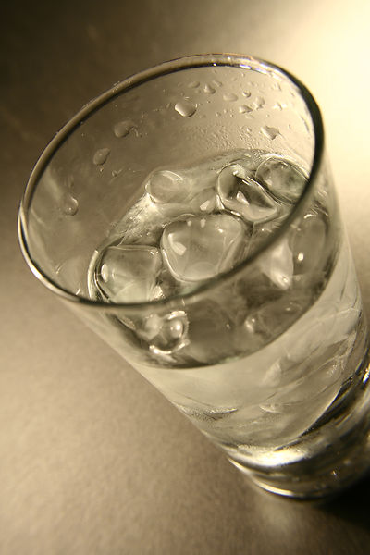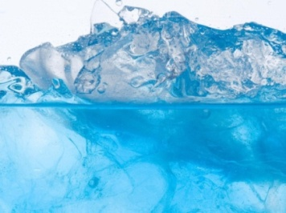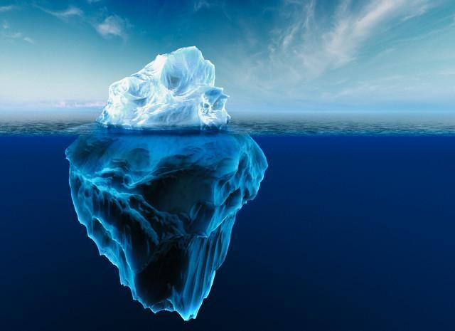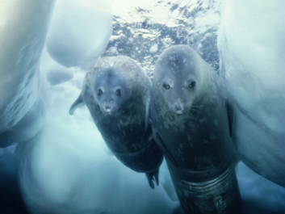
Составь рассказ, вставляя пропущенные слова.
Агрегатные состояния воды могут изменяться в зависимости от условий окружающей среды, т.е. от _________________ , как и у других веществ. При нагревании веществ расстояния между молекулами ______________ (увеличивается или уменьшается), поэтому сами вещества _______________ (сжимаются или расширяются). При охлаждении расстояние между молекулами ________________(увеличивается или уменьшается), поэтому вода ________________ (замерзает, остается жидкой), а значит, плотность льда должна ________________ (увеличиваться, уменьшаться). Но лёд находится ______________ (на дне, в толще воды, на поверхности воды), значит плотность льда ______________(больше, меньше), чем у воды.
Ответь на вопрос: возможна ли жизнь подо льдом?

Карточка-задание № 3.
Ответьте на вопросы:
- Как называют абсолютно чистую воду? Почему она абсолютно чистая?
- Существует ли на Земле абсолютно чистая вода?
- Какая вода в мировом океане, в море, какая вода льется из-под крана?
- Какова роль воды в жизни живых организмов, в жизни планеты?
Карточка-задание № 4.
Рассмотрите рисунки и ответьте на вопросы:
- Что вы видите на картинке?
- В чем сходство картинок?
- Какое свойство воды изображено на всех картинках?

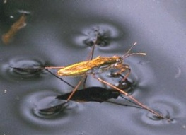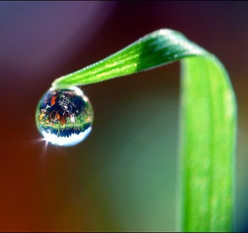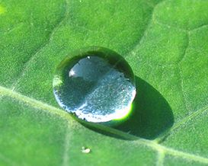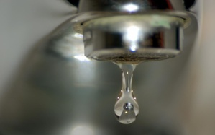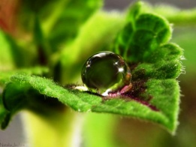

Карточка-задание № 5.
Рассмотрите рисунки и ответьте на вопросы: а) 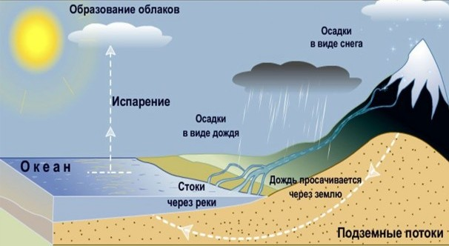 б) 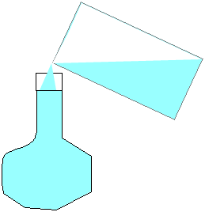
- Какие формы существования воды вы видите на рисунке (а)?
- Как разные формы существования воды взаимосвязаны?
- Назовите агрегатные состояния воды, изображенные на рисунке.
- Подвижность воды определяется тремя взаимосвязанными процессами: замерзанием, испарением и плавлением. Что происходит при этих процессах?
- Как можно назвать процесс постоянного превращения трех агрегатных состояний воды друг в друга?
- Обратите внимание на форму сосудов на рисунке (б). Какое свойство воды изображено на этом рисунке?

Карточка-задание № 6.
Рассмотрите рисунки и ответьте на вопросы:
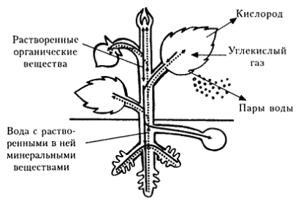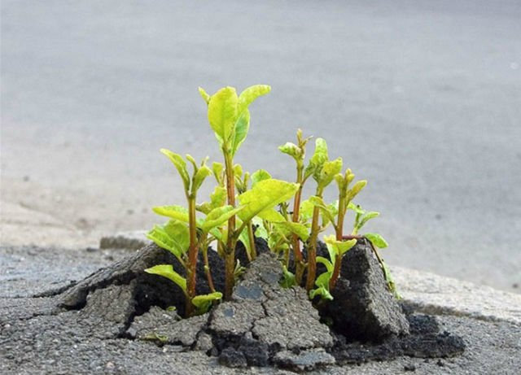
- Благодаря каким органам вода попадает внутрь растений?
- Каково направление движения воды по сосудам растений?
- Какой фактор помогает воде двигаться внутри растения?
- Сделайте вывод, вставляя пропущенные слова в предложение: вода может __________, ___________ (что делать?) по сосудам растений, перенося ___________________.

